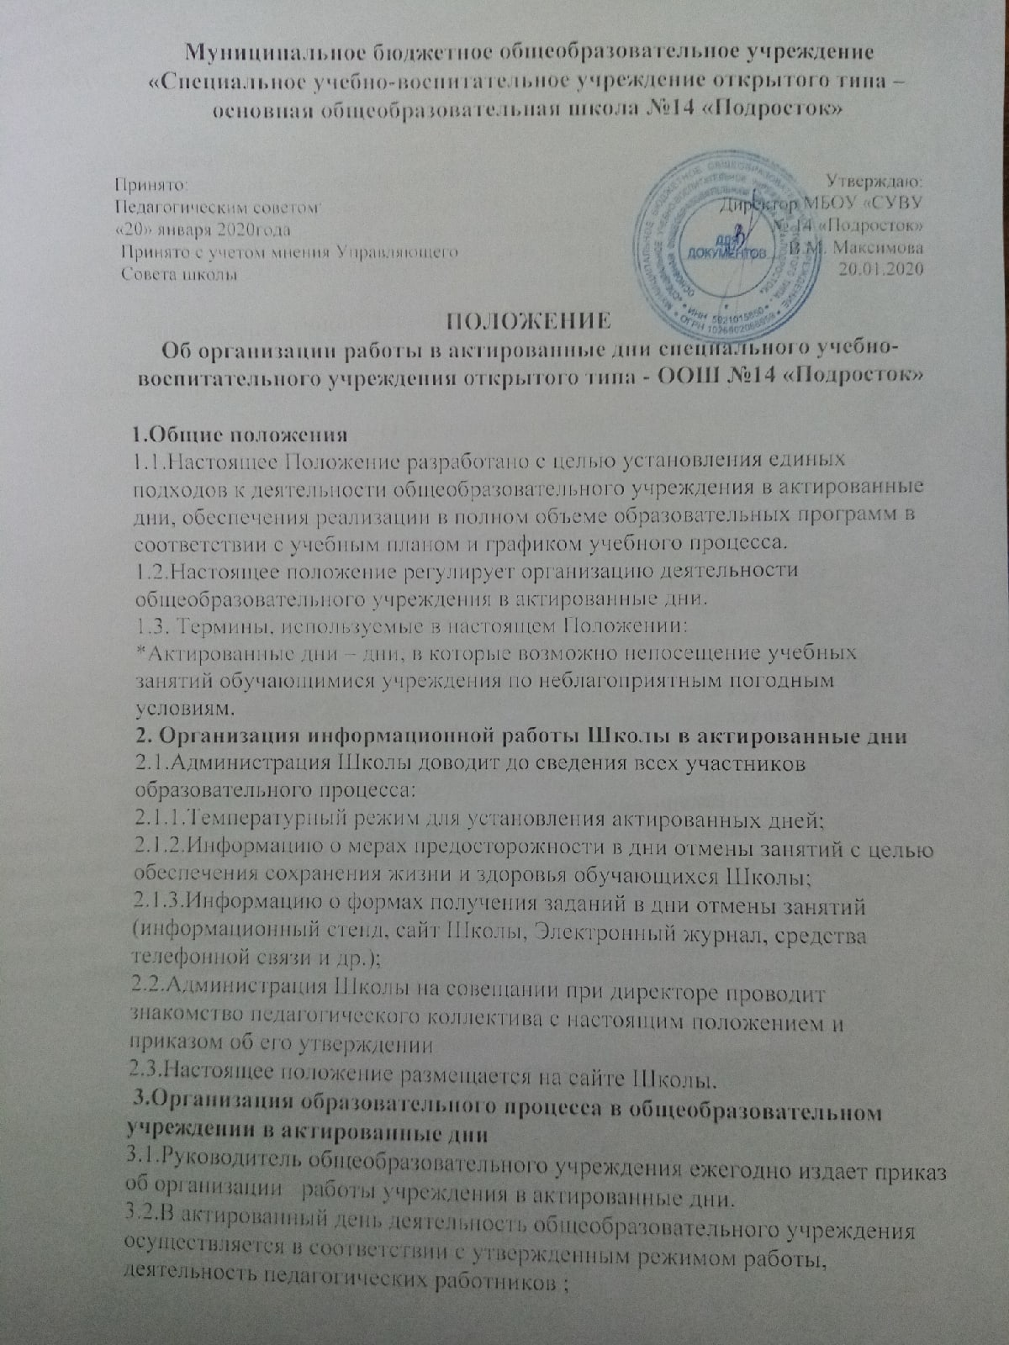

–в соответствии с установленной учебной нагрузкой, расписанием учебных занятий, иных работников;
–режимом рабочего времени/
3.3. Для обучающихся, пришедших на занятия в актированный день, все виды занятий (учебные, дополнительные, кружковые, физкультурно-спортивная работа ) проводятся в полном объеме в соответствии с расписанием занятий, утвержденным директором школы.
3.4. Питание обучающихся в актированные дни организуется в соответствии с расписанием режима питания.
4. Функции администрации общеобразовательного учреждения.
4.1. Директор общеобразовательного учреждения:
4.1.издаёт приказ об организации работы ОУ в конкретный актированный день;
4.2.контролирует соблюдение работниками ОУ режима работы;
4.3.осуществляет контроль за реализацией мероприятий, направленных на
обеспечение выполнения образовательных программ;
4.4.принимает управленческие решения, направленные на повышение качества работы общеобразовательного учреждения в актированные дни.
4.5.Дежурный администратор:
4.5.1.несёт ответственность за ознакомление всех участников образовательного процесса с приказом о работе ОУ в актированный день;
4.5.2.ведет строгий учет обучающихся, пришедших на занятия в актированный день,доводит информацию о количестве обучающихся до руководителя ОУ, осуществляет контроль за недопустимостью отправки обучающихся домой педагогическими и иными работниками ОУ в актированный день;
4.5.6.контролирует организацию питания обучающихся, пришедших на занятия в актированные дни;
4.5.7.обеспечивает организованный уход обучающихся домой после окончания занятий;
4.5.8.в случае поступления информации о штормовом предупреждении и резком понижении температуры воздуха организует деятельность педагогического коллектива по обеспечению связи с родителями (законными представителями) обучающихся для принятия мер по сопровождению обучающихся домой.
4.6. Заместитель директора по учебно-воспитательной работе ОУ:
4.6.1.обеспечивает разработку плана мероприятий, направленных на обеспечение выполнения в полном объёме образовательных программ обучающимися, в том числе не пришедших на занятия в актированный день;
4.6.2.определяют совместно с педагогами систему мер по организации учебной
деятельности обучающихся в актированные дни: виды, количество работ, форму обучения (дистанционная), сроки получения заданий обучающимися и предоставления ими выполненных работ;
4.6.3.осуществляют контроль за индивидуальной работой с обучающимися, не пришедшими на занятия в актированные дни;
4.6.4.организуют деятельность педагогического коллектива в соответствии с планом работы ОУ в случае отсутствия обучающихся на учебных занятиях;
4.6.5.после окончания актированных дней, с целью обеспечения освоения обучающимися образовательных программ в полном объеме:
-проводят корректировку расписания учебных занятий;
-осуществляют контроль за корректировкой рабочих программ учителей ОУ,
количеством часов и формами проведения с обучающимися компенсирующих занятий.
4.6.6.организуют и контролируют заполнение электронных журналов и документов иной формы учёта проведённых учебных занятий (мероприятий) в актированный день (за актированный день);
5. Деятельность педагогов
5.1.Продолжительность рабочего времени педагогов в актированные дни определяется учебной нагрузкой. В эти периоды работодатель вправе привлекать педагогических работников к учебно-воспитательной, методической и организационной работе в соответствии с планом работы школы.
5.2.Объяснение новой темы, приходящейся согласно рабочей программе на дату актированного дня, осуществляется при условии присутствия в классе 70% обучающихся и более (за исключением отсутствующих по болезни).
5.3.В случае присутствия на занятиях менее 70% обучающихся педагоги организуют деятельность обучающихся через следующие формы:
-индивидуальные и групповые предметные учебные занятия со слабоуспевающими обучающимися, а также с обучающимися, пропустившими учебные занятия по различным причинам;
-дистанционное консультирование;
-занятия, проводимые школьным психологом;
-занятия по формированию у школьников здорового образа жизни;
- занятия по дополнительному образованию и внеклассная работа.
учащихся, формирования учебно-познавательного интереса.
5.4..С целью прохождения образовательных программ в полном объеме обучающимися, в том числе не пришедшими на учебные занятия в актированный день, педагоги готовят задания для самостоятельного выполнения. Задания могут быть следующего плана: составление опорного конспекта по теме; составление плана ответа по теме; составление серий контрольных вопросов по теме; разработка дидактических материалов по теме.
6. Деятельность классных руководителей ( воспитателей)
Классные руководители ( воспитатели):
6.1.Размещают информацию о графике определения погодных условий для установления возможности непосещения школьниками занятий по усмотрению родителей (законных представителей), о времени объявления актированных дней и номерах телефонов, по которым даётся информация об актированных днях;
6.2.Ведут строгий учет обучающихся, пришедших на занятия в актированный день, доводят информацию о количестве обучающихся до дежурного администратора ОУ, осуществляют контроль за недопустимостью отправки обучающихся домой педагогическими и иными работниками;
6.3.Информируют обучающихся или родителей (законных представителей) о заданиях для самостоятельного выполнения по предметам согласно расписанию посредством телефона, SMS , рассылок группах класса, официальный сайт школы;
6.4.Информируют родителей (законных представителей) об итогах учебной деятельности их детей в актированные дни;
6.5.По окончании занятий в актированный день организуют связь с родителями обучающихся для принятия мер по отправке детей домой.
6.6.В случае объявления штормового предупреждения обеспечивают связь с родителями (законными представителями) обучающихся для принятия мер по сопровождению обучающихся домой;
6.7.Ведут учет детей, не пришедших в школу в актированный день на основании информации, полученной от родителей.
7. Деятельность обучающихся в актированные дни
7.1.В случае прихода обучающегося в ОУ в актированный день учебные занятия посещаются им согласно расписанию.
7.2. В случае отсутствия на учебных занятиях в актированный день обучающиеся самостоятельно выполняют задания, в том числе в дистанционном режиме, которые получены от классного руководителя (воспитателя).
7.3.Обучающиеся предоставляют выполненные в актированные дни задания в соответствии с требованиями педагогов.
8. Ведение документации
8.1.При условии присутствия на занятиях 70% обучающихся класса (за исключением отсутствующих по болезни) осуществляется заполнение журнала в соответствии с рабочими программами согласно расписанию. С целью контроля за индивидуальной работой обучающихся, не пришедших на занятия, отсутствующим обучающимся проставляется «н».
8.2.В случае присутствия на занятиях менее 70% обучающихся класса (за исключением отсутствующих по болезни)
- в графе «Тема урока» классного журнала делается запись «Актированный день»;
-в графе «Домашнее задание» указываются формы компенсирующих мероприятий (самостоятельная работа, дистанционное изучение материала и др.), а также, домашнее задание;
-отсутствующим обучающимся «н» не проставляется.
8.3.Деятельность обучающихся в актированные дни оценивается в соответствии с нормами оценивания устных и письменных ответов. Отметка может быть выставлена только при условии достижения обучающимися положительных результатов в графу журнала, соответствующую дате актированного дня.
8.4.Педагоги своевременно осуществляют корректировку календарно-тематического планирования с целью обеспечения освоения обучающимися образовательных программ в полном объеме.
9. Права и обязанности родителей (законных представителей) обучающихся
9.1.Родители (законные представители) обучающихся имеют право самостоятельно принимать решение о возможности посещения или непосещения их обучающимся ребенком ОУ в актированные дни.
9.2.Родители (законные представители) обучающихся обязаны:
-контролировать выполнение их обучающимися детьми заданий в актированные дни, полученных от учителя, классного руководителя (воспитателя).
-контролировать предоставление выполненных в актированные дни заданий в соответствии с требованиями педагогов;
- в случае принятия решения о посещении их обучающимся ребенком общеобразовательного учреждения в актированный день обеспечить безопасность ребенка по дороге в школу и обратно;
- до начала занятий информировать классного руководителя (воспитателя) о принятии решения о непосещении ребенком школы;
-нести ответственность за жизнь и здоровье их ребенка в пути следования в ОУ и обратно.

